420-113 – Système d’exploitation
Chapitre 8 – Installation de programmes

Exercice 3 – Installation à partir des sources
- Installez le paquet build-essential en utilisant le gestionnaire de paquets apt (toujours faire une mise à jour de la base de données locale des paquets disponibles avant !)
sudo apt update
sudo apt install build-essential
- Téléchargez le fichier suivant dans Debian : https://ftp.gnu.org/gnu/aspell/aspell-0.60.8.1.tar.gz
- Décompressez l’archive avec la commande suivante : tar xzf aspell-0.60.8.1.tar.gz
- Allez dans le répertoire aspell-0.60.8.1/ créé par la commande précédente.
- Affichez la liste détaillée des fichiers de ce répertoire. Quelles sont les permissions du fichier nommé configure?
ls -l configure # pour connaître les permissions

Les permissions sont -rwxr-x-r-x :
- lecture, écriture et exécution pour l’utilisateur propriétaire (info)
- lecture et exécution pour le groupe propriétaire (info)
- lecture et exécution pour le reste des utilisateur (info)

- Lisez les instructions d’installation dans le fichier README et installez le programme.
less README # pour afficher le fichier
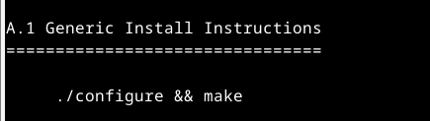

- Testez l’installation en lançant la commande aspell -v.
- Installez git en utilisant apt (toujours faire une mise à jour avant d’installer !)
sudo apt update && sudo apt install git
- Allez sur le projet GitHub suivant : https://github.com/vergoh/vnstat puis clonez le répertoire localement.
git clone https://github.com/vergoh/vnstat.git

- Essayez d’installer le programme à partir des consignes dans le fichier INSTALL.md.
  - Quel problème apparaît à la commande configure?
La librairie sqlite3 (une dépendance) est introuvable…
  - Utilisez apt pour chercher et installer le paquet manquant, puis poursuivez l’installation.

sudo apt update
sudo apt show sqlite3
sudo apt install sqlite3

Puis relancer la commande configure
toujours le même problème…
en faisant une recherche avec apt :
apt search sqlite3
on trouve un paquet qui contient les librairies de développement pour sqlite3 :

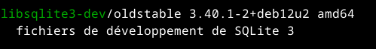
On essaie d’installer ce paquet pour voir :
sudo apt install libsqlite3-dev

Puis relancer configure… ça marche!!

On lance les commandes pour compiler et installer :
make
make install

la commande make install a besoin des permissions root :
sudo make install

- Affichez la version du programme avec la commande vnstat -v

